**LED路灯电源的四种设计方案及比较**

　　在节能省电的前提下，LED路灯取代传统路灯的趋势越来越明显。市面上，LED路灯电源的设计有很多种。早期的设计比较重视低成本的追求;到近期，共识渐渐形成，高效率及高可靠性才是最重要的。LED路灯是LED照明中一个很重要应用。

　　本文主要是针对几种不同LED路灯的应用，提出了适合的架构，并对其优缺点进行分析，以便让读者能根据具体状况和设计的路灯种类，找到最合适的方案。

**方案一：直接AC输入，对6串LED分别做恒流控制**

　　在本文介绍的几种方案之中，这一种方案应该是目前效率最高、电路成本最低的方案(图1)。直接用光电耦合器对初级侧电路进行回溯控制，调节输出电压。相对于其它传统方案，该方案的开关损耗少。将CS的电压固定在0.25V，对6串LED分别做恒流控制。IC会侦测FB的位置，将电压最低那串LED固定在0.5V。此时由于各串LED的Vf值的总和不同，产生的压降会落在MOS管上，导致一些损耗。如果是一般对Vf分BIN筛选过后的LED，损耗应该可以控制在2%以内，少于一般的开关损耗。

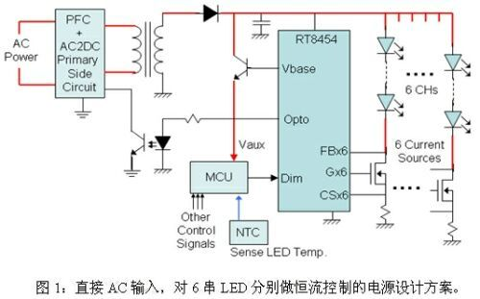

　　该方案的优点是效率高、成本低，缺点是AC输入、需要较多的研发成本。该方案适用于可以用AC直接输入的路灯。

　　方案二：DC或电池输入，对6串LED分别做恒流控制

　　它采用多串的升压结构设计，LED驱动的方式与前一种类似，差别在于由AC输入改为DC或是由电池输入(图2)。低压侧传感的设计只要选择适当的MOS 管，LED可以串相当多的颗数。相对于AC输入的方案，其设计较为简单。但由于多了一次升压的开关，效率相对较低。

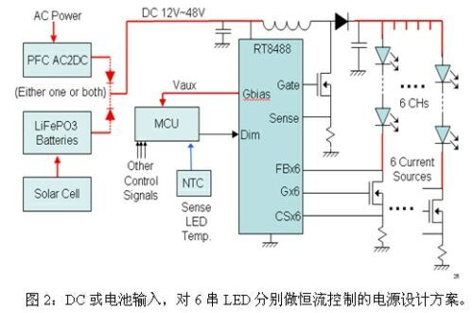

该方案的优点是设计简单、电路成本低，缺点是效率较低。它适合太阳能电池或通过适配器输入的路灯。

**方案三：单串降压结构**

　　有些厂商仍喜欢用单串的设计，优点是维修容易，而且可以做模块化设计。不同功率的路灯可以使用相同的灯条，只要更换面板，插上不同数目的灯条，就可以组合出各种不同功率的路灯。但它的缺点是每一串都需要独立的电源模块，成本较高，而降压的结构会让LED的数目受限于IC的耐压。在图3所示的例子中，LED最多串到14颗，如果要设计20W的灯条，就需要使用700mA的LED。为了使效率达到最高，必需针对LED的数目来调节输入电压，也就是适配器的输出电压。以10颗LED为例，如果要达到最高效率，就必须把输入电压调到约42V左右。

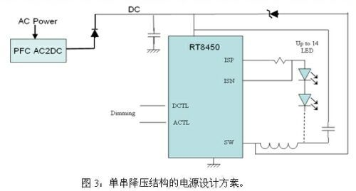

　　该方案的优点是降压结构效率较高、单串设计、配置较为灵活，缺点是电路成本较高、LED串联数目受限于IC耐压。它适合通过适配器输入的路灯。

**方案四：单串升压结构RT8480**

　　同样的单串设计，升压结构(图4)会较降压结构的效率低，但是LED串联的数目不再受限于IC的耐压，而是由MOS来决定，因而可以串联较多的LED。由于大多数的太阳能电池的输出电压都不高，因此太阳能路灯较适合使用升压结构。而选用电流模式的恒流设计，可以让输出电流较不受输入电压变化的影响，在电池满载以及快没电时，都能让路灯维持相同的亮度。

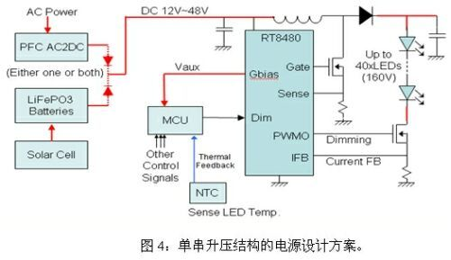

　　该方案的优点是串联LED数目不受IC耐压限制，缺点是电路成本较高，效率较降压结构稍低。它适合太阳能路灯。

　　下表对LED路灯四种电源设计方案的优势进行了比较并排序。

